Sportabzeichen Digital Anmeldung

Anmeldung der Kinder zum Sportabzeichen ab 2024

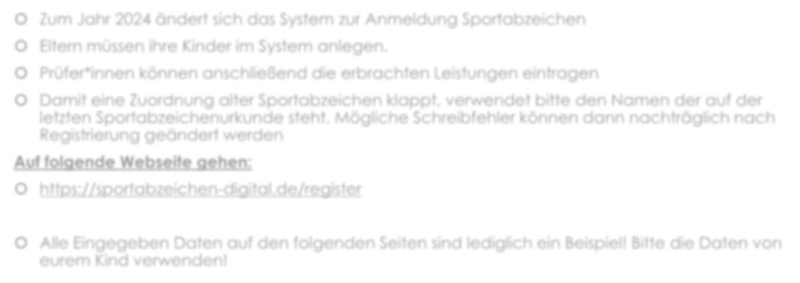

Grund

 Zum Jahr 2024 ändert sich das System zur Anmeldung Sportabzeichen
 Eltern müssen ihre Kinder im System anlegen.
 Prüfer*innen können anschließend die erbrachten Leistungen eintragen
 Damit eine Zuordnung alter Sportabzeichen klappt, verwendet bitte den Namen der auf der letzten Sportabzeichenurkunde steht. Mögliche Schreibfehler können dann nachträglich nach Registrierung geändert werden
Auf folgende Webseite gehen:
 https://sportabzeichen-digital.de/register

 Alle Eingegeben Daten auf den folgenden Seiten sind lediglich ein Beispiel! Bitte die Daten von eurem Kind verwenden!

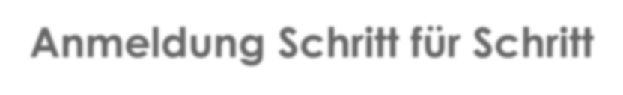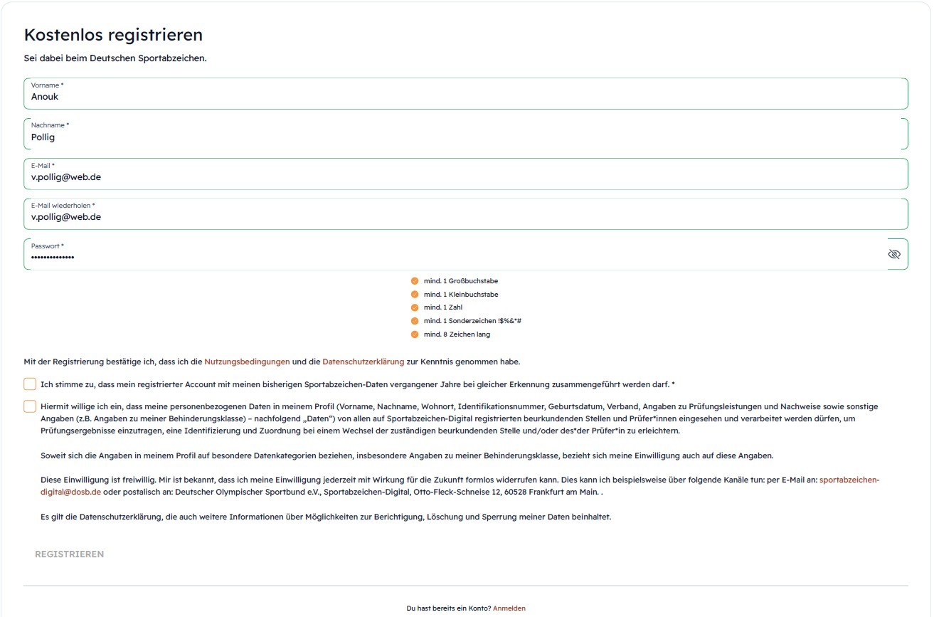Anmeldung Schritt für Schritt

Vorname:
Nachname:
E-Mail:
E-Mail wiederholen: Passwort:

✓

Anmeldung Schritt für Schritt

- 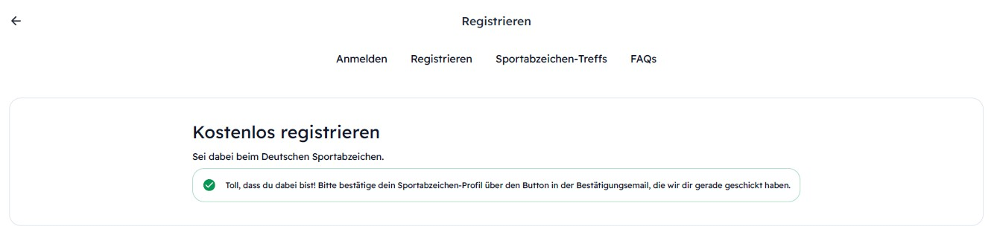Ihr bekommt eine Bestätigungsmail → Bitte Link anklicken um eure Mailadresse zu bestätigen!

Anmeldung Schritt für Schritt

- Ihr bekommt eine Bestätigungsmail → Bitte Link anklicken um eure Mailadresse zu bestätigen!
- Danach auf folgende Seite gehen:
- https://sportabzeichen-digital.de/login

Anmeldung Schritt für Schritt

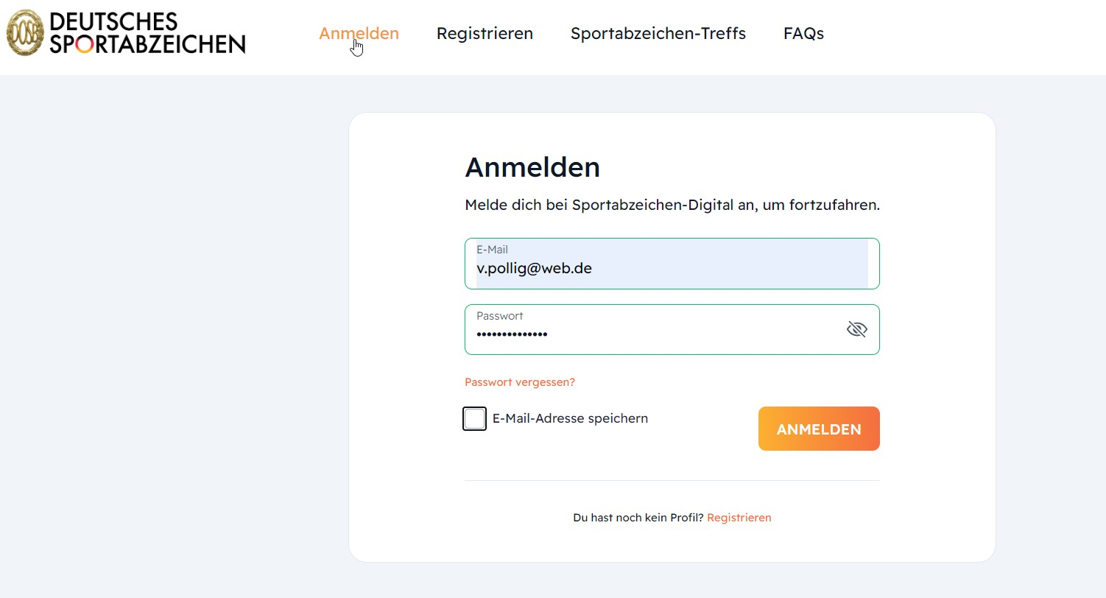Mit euren Daten anmelden!

Anmeldung Schritt für Schritt

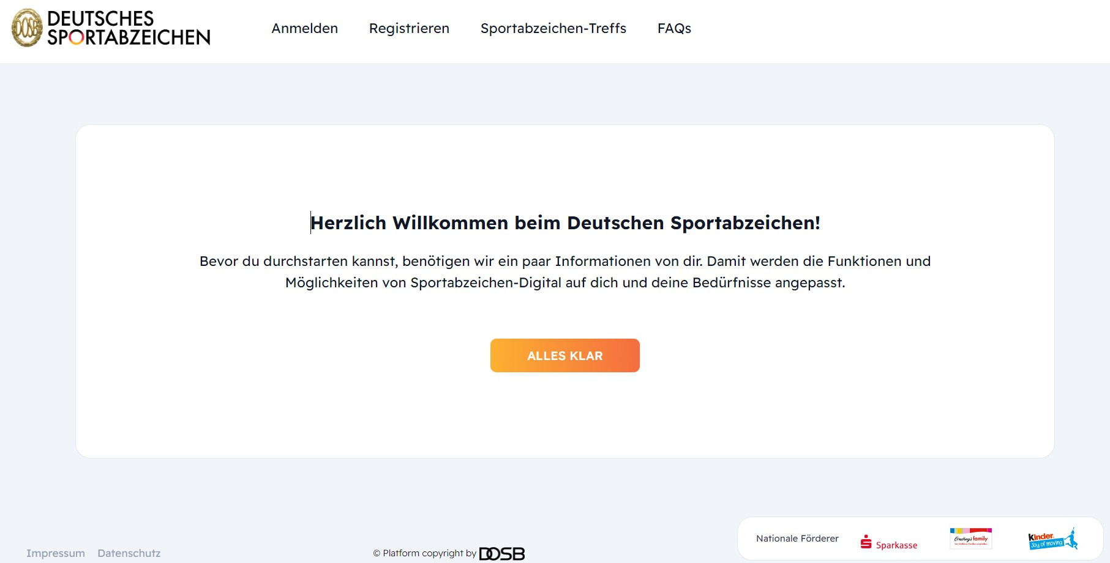

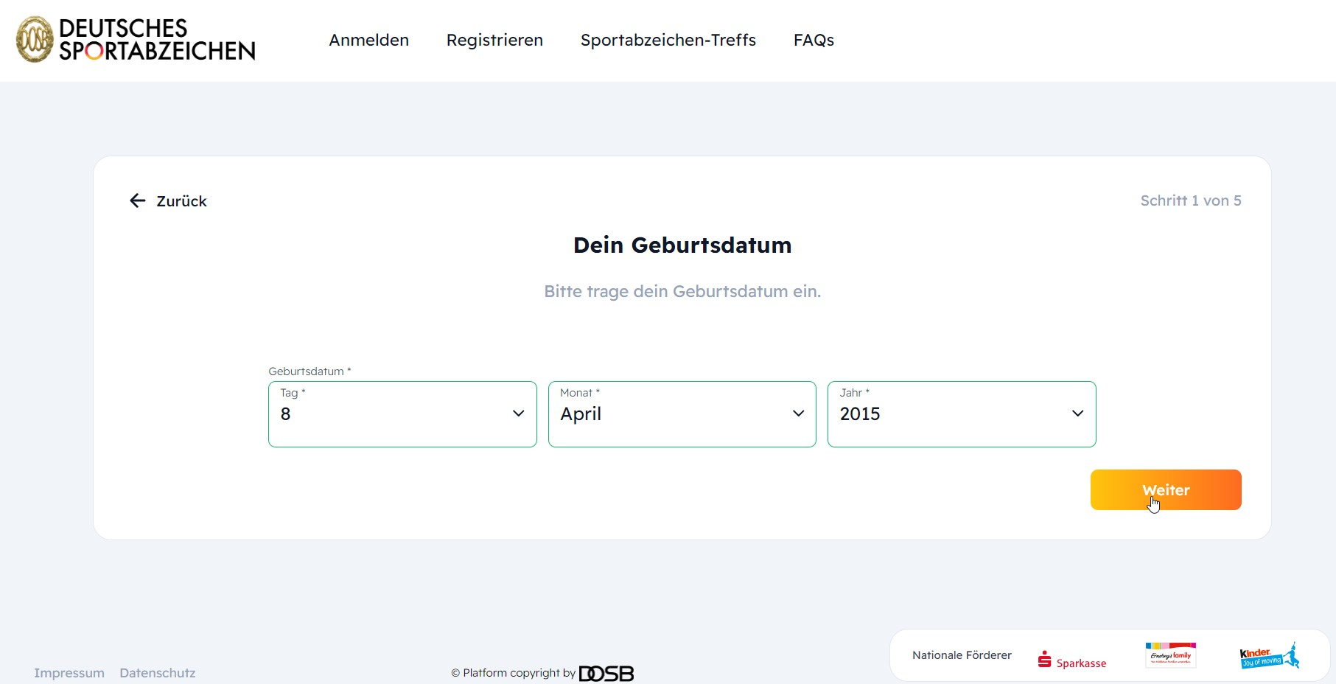Anmeldung Schritt für Schritt

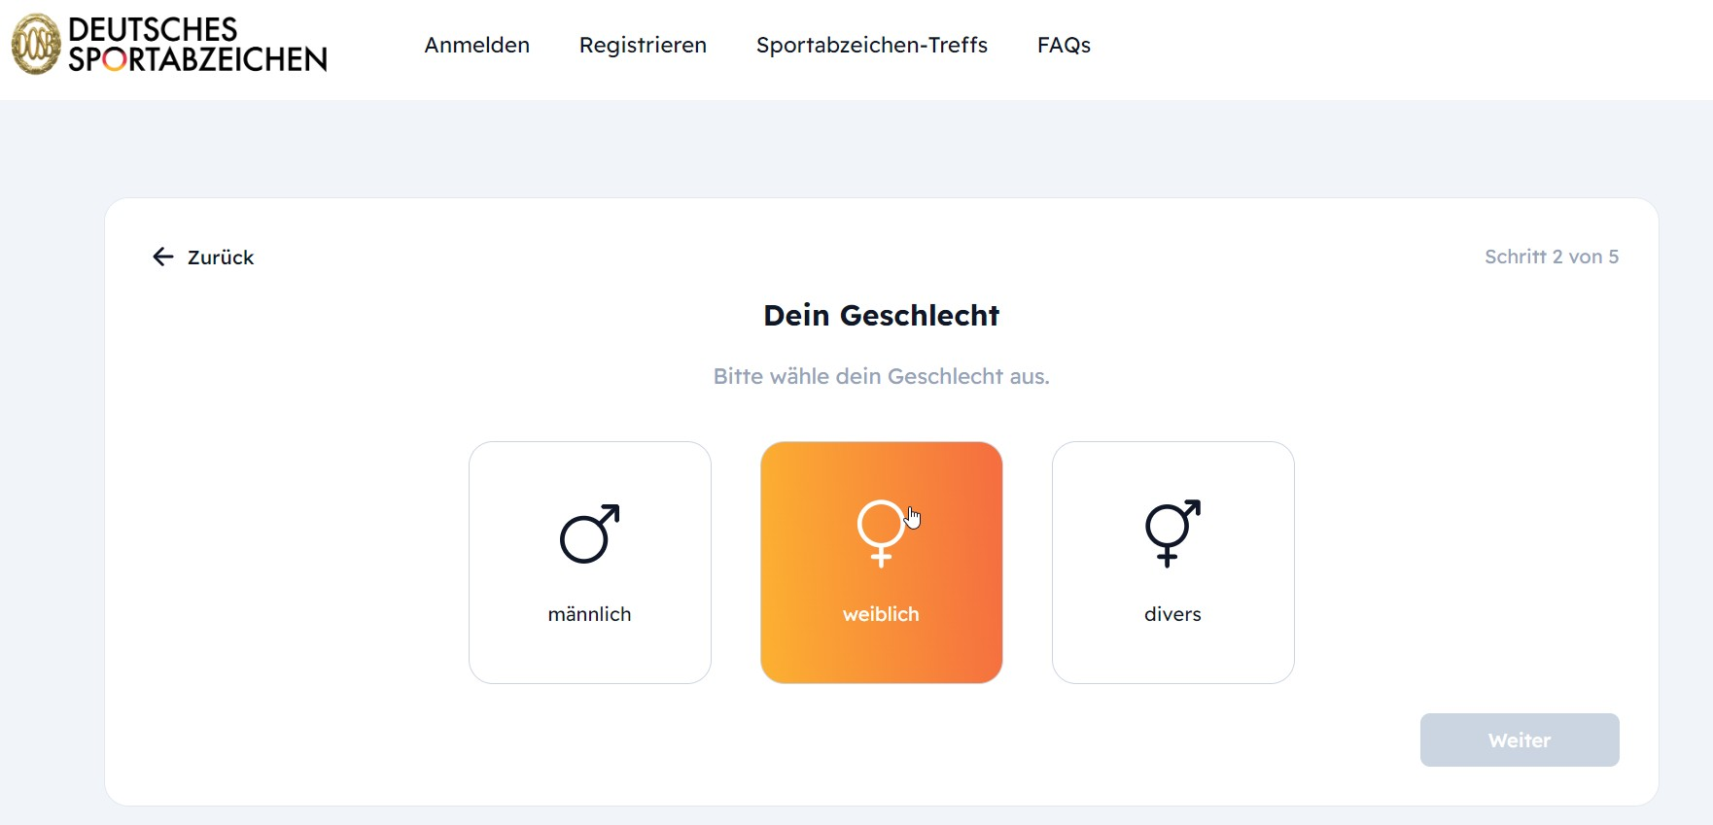Anmeldung Schritt für Schritt

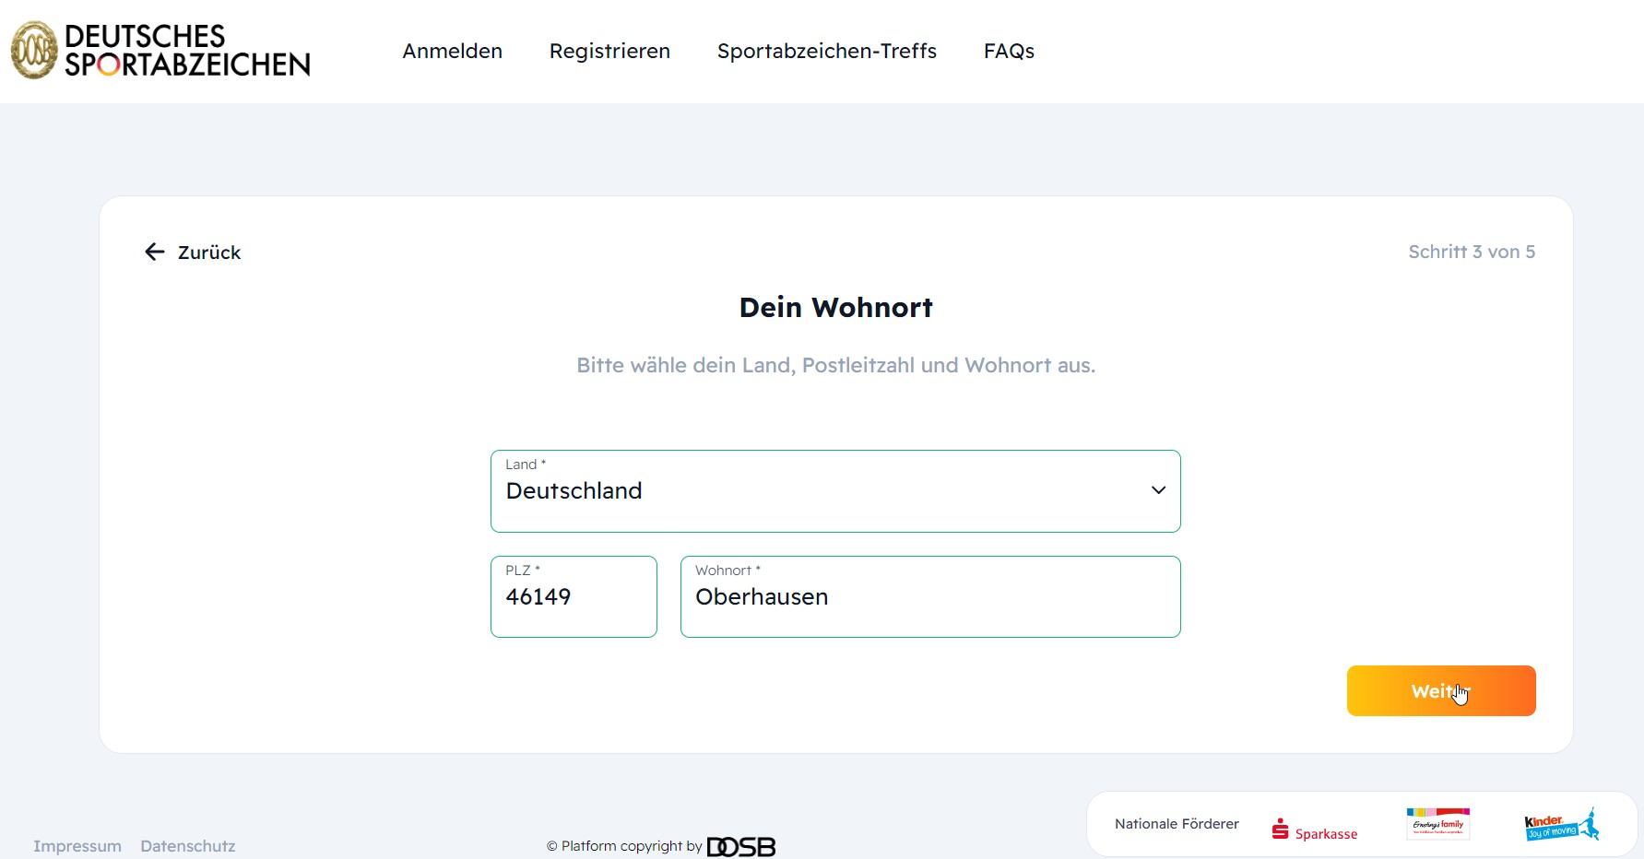Anmeldung Schritt für Schritt

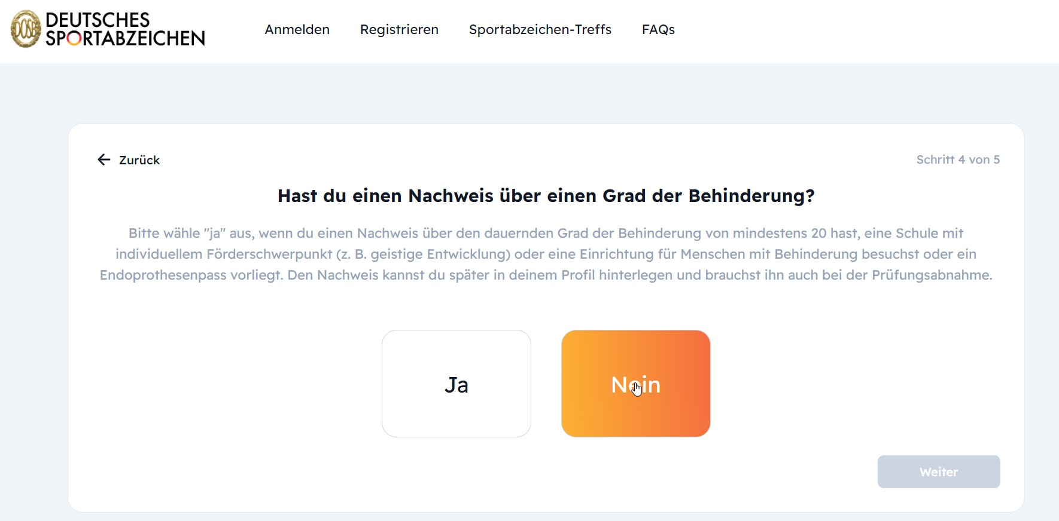Anmeldung Schritt für Schritt

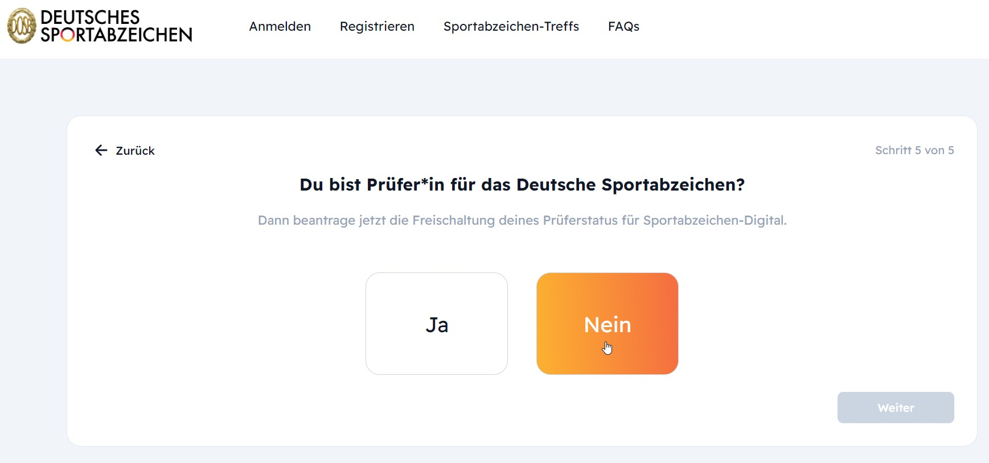Anmeldung Schritt für Schritt

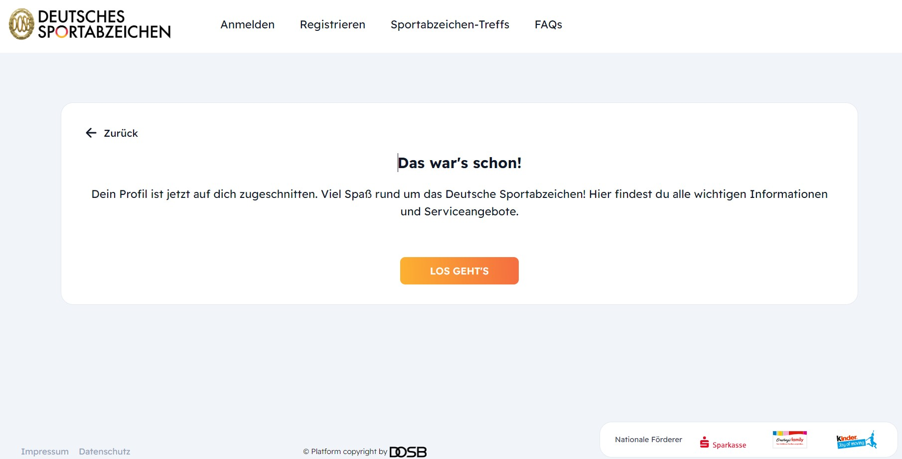Anmeldung Schritt für Schritt

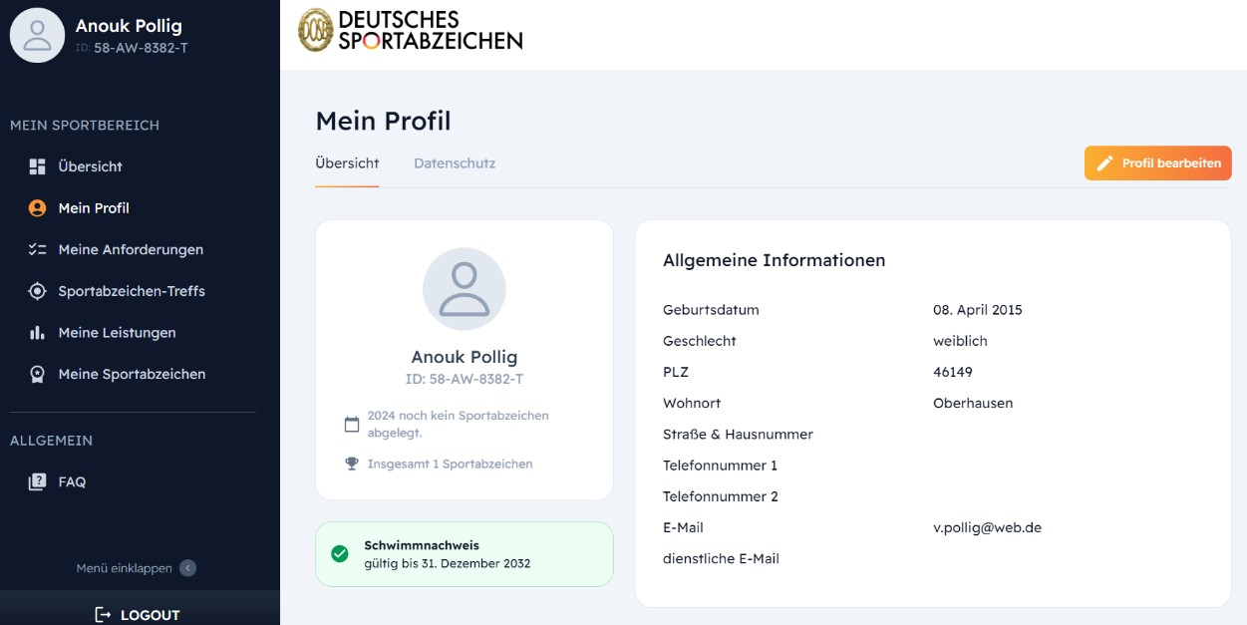

Anmeldung Schritt für Schritt

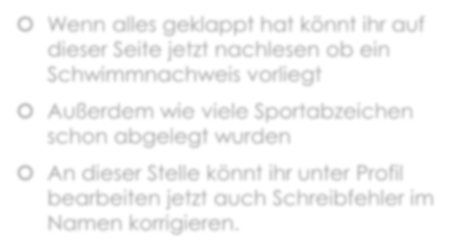
 Wenn alles geklappt hat könnt ihr auf dieser Seite jetzt nachlesen ob ein Schwimmnachweis vorliegt
 Außerdem wie viele Sportabzeichen schon abgelegt wurden
 An dieser Stelle könnt ihr unter Profil bearbeiten jetzt auch Schreibfehler im Namen korrigieren.

ENDE

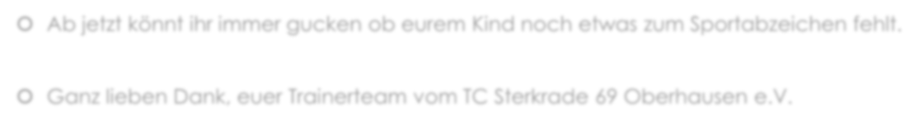
 Ab jetzt könnt ihr immer gucken ob eurem Kind noch etwas zum Sportabzeichen fehlt.
 Ganz lieben Dank, euer Trainerteam vom TC Sterkrade 69 Oberhausen e.V.

